Prague

iNSCRIPTIONS du mardi 26 mars au vendredi 5 avril 2024
( 40 Personnes)

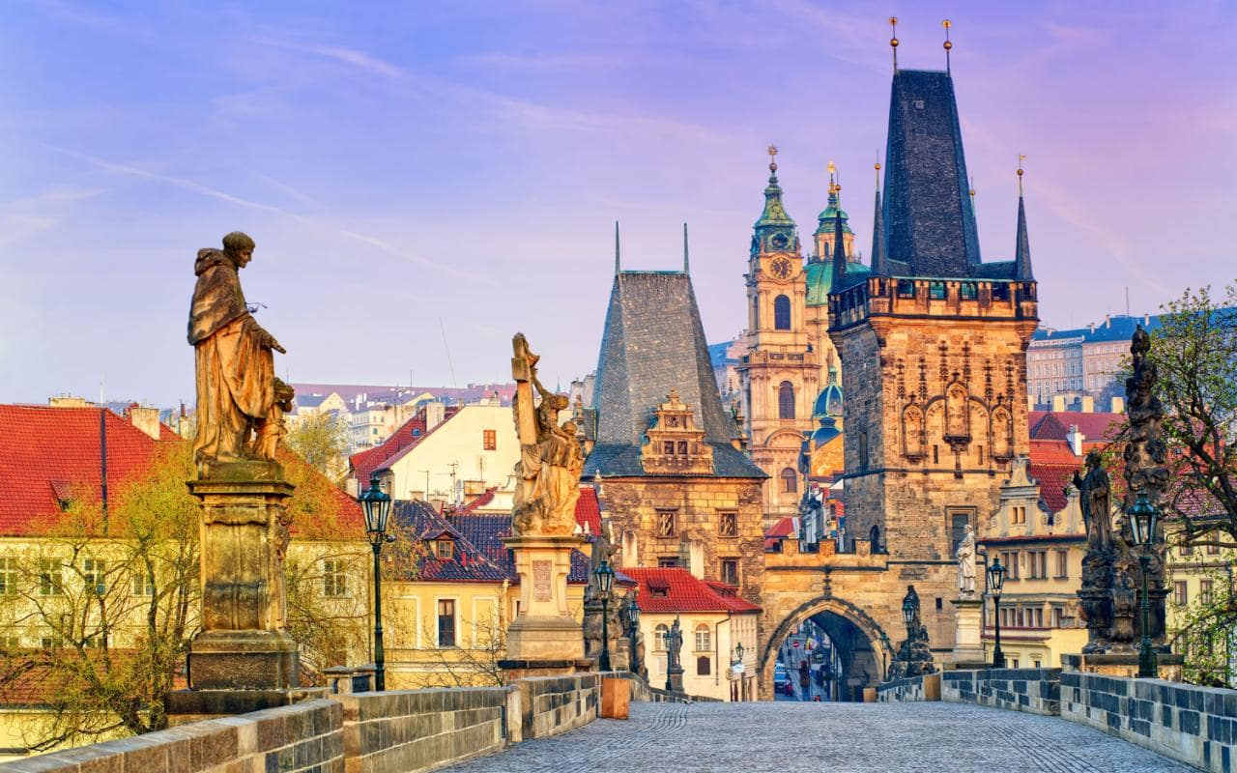

ESCAPADE DE 5 JOURS
DU 10 au 14 octobre 2024

1er JOUR : PARIS – PRAGUE

Dans l’après-midi, rendez-vous à l’aéroport de Paris Orly. Accueil par un représentant de l’agence Partance et assistance aux formalités d’enregistrement. Puis envol sur vol régulier Transavia à destination de Prague. Accueil puis transfert à hôtel. Dîner et nuit.

2e JOUR : PRAGUE : NOVE MESTO - STARE MESTO

Petit-déjeuner à l’hôtel. Le matin, découverte de la Nouvelle Ville avec la place Venceslas, « le centre névralgique » de Prague dominée par la statue équestre de Saint Venceslas, le Palais Lucerna, la Maison Novak.

Déjeuner au restaurant.

L’après-midi, visite du quartier de Stare Mesto : tour d’orientation de la Prague historique : la Tour Poudrière, reste des anciennes fortifications de la vieille ville, la place de la vieille ville, cœur historique de Prague avec l’hôtel de ville, l’horloge astronomique, les églises Saint-Nicolas et Notre Dame de Tyn, le palais Kinsky de style rococo, la statue de Jan Hus, héros national tchèque.

Installation à l’hôtel. Dîner au restaurant. Nuit à l’hôtel.

3ème JOUR PRAGUE : JOSEFOV – MALA STRANA – MAISON MUNICIPALE

Petit-déjeuner à l’hôtel.

Le matin, visite de l’ancien quartier Juif, où vécut très longtemps une des plus importantes communautés juives d’Europe Centrale.
Vous y verrez l’hôtel de ville de style rococo, et visiterez le cimetière juif, ainsi que la synagogue espagnole et les synagogues Maïsel, Klaus et Pinkas.

Déjeuner au restaurant.

En début d’après-midi, traversée du Pont Charles ou vous admirerez sa célèbre galerie de statues baroques tout en profitant d’une vue imprenable sur les deux rives de la Vltava.

Ensuite, visite du quartier de Mala Strana dit le Petit Côté, qui a gardé charme et mystère grâce à ses grands palais baroques, ses maisons anciennes, ses petites ruelles, ses jardins et ses églises.

Découverte de la rue Neruda, l’une des plus pittoresques de Prague célèbre pour ses maisons bourgeoises ornées d'enseignes.

Découverte de l'église Saint-Nicolas qui est l’un des plus beaux édifices baroque d’Europe Centrale, puis passage par la romantique île de Kampa.

Visite de la Maison Municipale construite en 1905. Elle marie l’Art nouveau aux influences néo – baroque ou néo renaissance occidentales comme orientales. Nous y verrons le hall d’entrée en marbre et mosaïques, l’escalier central revêtu de faïences, le salon oriental, les salles de jeux ainsi que la Smetana, cette salle de concert qui occupe plusieurs niveaux.

Goûter à la Maison Municipale ou vous pourrez déguster un gâteau accompagné d’un café.

Retour à l’hôtel. Dîner au restaurant. Nuit à l’hôtel.

4ème JOUR PRAGUE : COUVENT STRAHOV - NOTRE DAME DE LORETTE – CHÂTEAU DE PRAGUE

Petit-déjeuner à l’hôtel.

Le matin, visite du couvent Strahov avec son ancienne bibliothèque, une des splendeurs de Prague.

Ensuite, descente et visite de l’église baroque de Notre Dame de Lorette avec son cloître à deux niveaux et son trésor.

Visite du Château de Prague, le plus vaste du monde. Visite de la nef principale de l’impressionnante cathédrale St Guy, la plus grande du pays, siège des couronnements, mausolée des rois et des reines, écrin des joyaux de la couronne de Bohême.

Visite du Palais Royal, de la basilique St Georges et de la Ruelle d´Or.

Déjeuner au restaurant en cours d’excursion.

Temps libre ou retour à l’hôtel.

Dîner et soirée folklorique dans une Koliba avec musique tzigane et démonstration de danses traditionnelles (apéritif, menu à 3 plats, boissons à volonté – vin, bière et boissons sans alcool). Nuit à l'hôtel.
5ème JOUR PRAGUE : MUSEE MUCHA – PARIS

Petit-déjeuner à l’hôtel.

Le matin, visite du musée de l’artiste Alfons Mucha, premier musée au monde consacré à l’œuvre de l’artiste. Parmi la centaine d’œuvres entre peintures à l’huile, statues, photo, etc., nous verrons le poster de Sarah Bernhardt.

Temps libre.

Déjeuner au restaurant.

Dans l’après-midi, transfert à l’aéroport de Prague et envol sur vol régulier Transavia à destination de Paris.

Arrivée à l’aéroport de Paris Orly.

